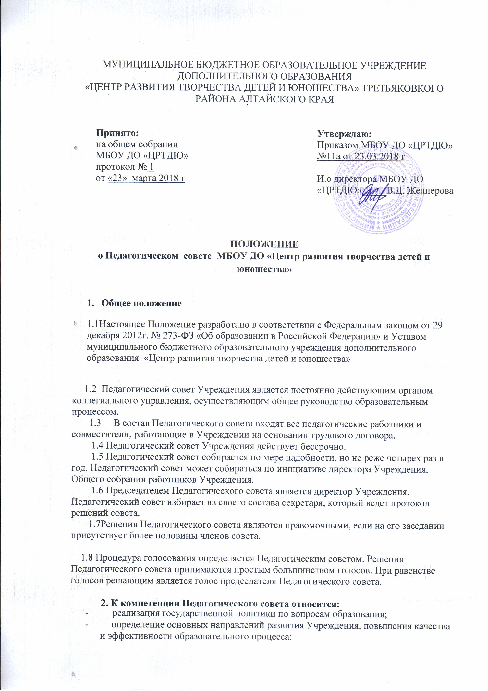

- внедрение в практику работы Учреждения достижений педагогической науки и передового педагогического опыта;
- обсуждение плана работы Учреждения, основных вопросов педагогической деятельности;
- рассмотрение и принятие локальных нормативных актов по вопросам организации образовательной деятельности по дополнительным общеобразовательным (общеразвивающим) программам: принятие программы развития; порядка приема, учета и отчисления учащихся; правил внутреннего распорядка учащихся; положений о формах, порядке и периодичности аттестации учащихся, о комиссии по урегулированию споров между участниками образовательных отношений; о самообследовании Учреждения, об аттестации педагогических работников; положений о детском объединении, о структуре, порядке разработки и утверждения дополнительных общеразвивающих программ; формы документов, подтверждающих освоение дополнительной общеразвивающей программы, норм профессиональной этики педагогов и других;
- принятие решения о награждении учащихся, об отчислении учащихся из Учреждения в качестве меры дисциплинарного воздействия;
- принятие решения о режиме работы Учреждения, ведении платной образовательной деятельности по конкретным дополнительным общеразвивающим программам;
- рассмотрение отчета по результатам самообследования Учреждения;
- осуществление взаимодействия с родителями (законными представителями) учащихся по вопросам организации образовательного процесса;
- поддержка общественных инициатив по совершенствованию обучения и воспитания учащихся;
- рассмотрение иных вопросов деятельности Учреждения, принятых Педагогическим советом к своему рассмотрению.
Процедура голосования определяется Педагогическим советом. Решения Педагогического совета принимаются простым большинством голосов. При равенстве голосов решающим является голос председателя Педагогического совета.

3. Права и ответственность

- Педагогический совет имеет право:
- принимать окончательное решение по спорным вопросам, входящим в его компетенцию;
- рассматривать и принимать локальные акты Центра творчества;
- приглашать в необходимых случаях на свои заседания представителей общественных организаций, учреждений, взаимодействующих с Центра творчества по вопросам образования. Необходимость их приглашения определяется председателем Педагогического совета и учредителем. Лица, приглашённые на заседание Педагогического совета, пользуются правом совещательного голоса.
- Педагогический совет ответственен:
за выполнение плана работы;
за соответствие принятых решений законодательству Российской Федерации об образовании, о защите прав детства;
за принятие конкретных решений по каждому рассматриваемому вопросу, с указанием ответственных лиц и сроков исполнения решений.
4. Организация деятельности
- Педагогический совет избирает из своего состава секретаря.
- Педагогический совет работает по плану, утвержденному директором Центра творчества.
- Организацию выполнения решений Педагогического совета осуществляют ответственные лица, указанные в решении. Результаты этой работы сообщаются членам Педагогического совета на последующих его заседаниях.

5. Заключительные положения.

5.1Настоящее положение вводится в действие с момента утверждения приказом директора Муниципального бюджетного образовательного учреждения дополнительного образования «Центра развития творчества детей и юношества» Третьяковского района.

5.2 Срок действия настоящего положения бессрочно.

